Arbejdsark i celledelinger

Delingsfaser
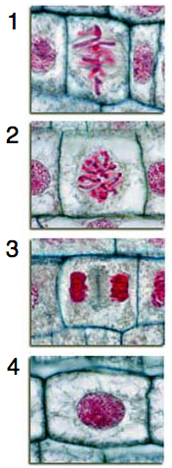
- * Bent har mikroskoperet mitosefaser og fotograferet fire af dem; se billedet til højre. Han ved naturligvis, at cellecyklus er i syv faser. Sæt navne på alle syv faser i rækkefølge og fordel de fire fotos på de rigtige faser.

Nummer Navn
- __ ________________
- __ ________________
- __ ________________
- __ ________________
- __ ________________
- __ ________________
- __ ________________

- * Billedet herunder viser hvad der sker inden en celledeling starter. Forklar hvad der sker.

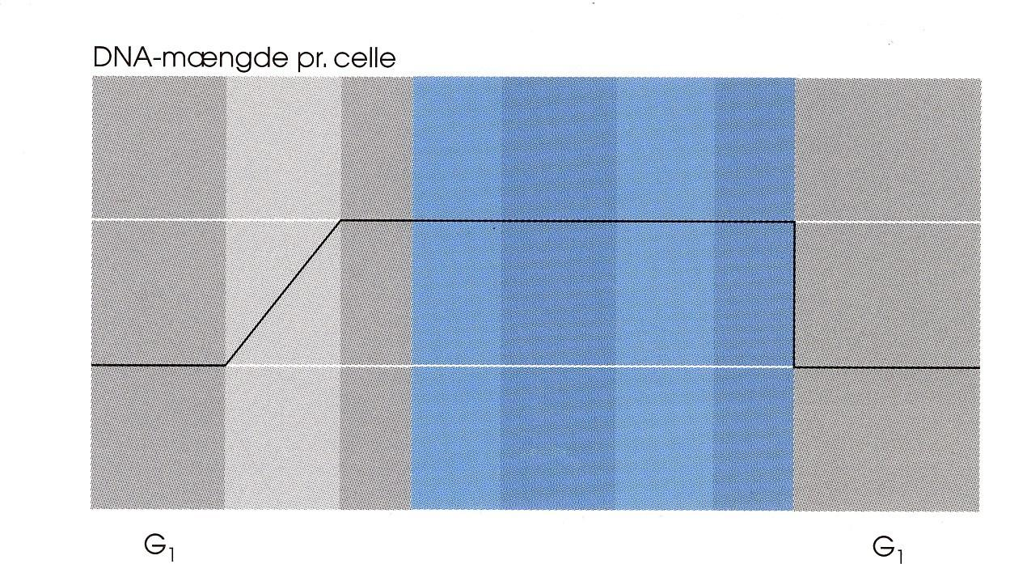
- * Kurt har lært om DNA-indholdet i en celle under celledeling, og i den forbindelse lavet figuren til højre. Desværre fik han ikke skrevet alle faserne på; kun at den begynder og slutter med G1. Hjælp Kurt og skriv de seks manglende faser på!

Hvilken celledeling er der her tale om?

- * Nævn flere principielle forskelle mellem de to celledelingsmåder mitose og meiose.
  - Hvad er formålet?
  - Hvad er resultatet?
  - Hvad er forskellen på modercellen og dattercellerne?

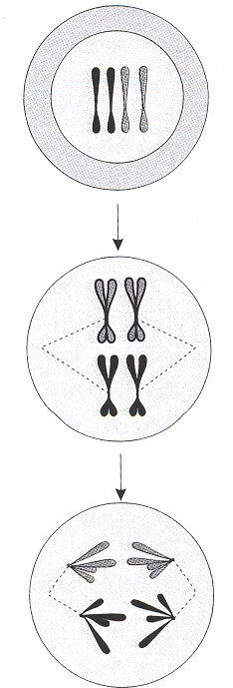
- ** På figuren til højre ses tre øjebliksbilleder fra en celledeling.

  - Hvilken af disse tre celledelinger er der tale om?
    - Mitose
    - 1. meiotiske deling
    - 2. meiotiske deling

  - Hvordan kan du se det?

  - Hvilke tre faser er der afbildet?

- * Hvad sker i meiosens profase I? Hvad er konsekvensen af det?

Non-disjunction
- * Sommetider går der noget galt i meiosen. Se filmene, og forklar for hinanden hvad der sker.
https://www.youtube.com/watch?v=EA0qxhR2oOk
https://www.youtube.com/watch?v=CgGm_hUFiY0
Hvilke konsekvenser har en non-disjunction for et individ, der stammer fra sådan en hændelse?

- ** Nedenstående data viser sammenhængen mellem morens alder og hyppighed af trisomi 21 hos børn
- 15-29 år - 1:1500 fødsler
- 30-34 år - 1:800 fødsler
- 35-39 år – 1:270 fødsler
- 40-44 år - 1:100 fødsler
- Over 45 år - 1:50 fødsler
  - Hvad mon årsagen til denne sammenhæng er?
  - Gælder sammenhængen mon også andre typer sygdomme?
  - Gælder der en tilsvarende sammenhæng mellem farens alder og hyppighed af trisomi-21?

